客户需求调研单

医院名称 |  | 长乐区医院 |  | 申请日期 | 2020-01-15
需求系统 |  | 医技系统 |  | 反馈科室 | 医务科
填单人 |  | 林智淦
需求提交人 |  | 林智淦 |  | 联系电话 | 13215085200
问题或需求描述 | 菜单：项目管理-项目维护  现状：医技系统使用ZS_ZSYZYPSFDYBFSFS参数，在开药品时可选择该药品是自费或医保报销，但项目不行，医务科要求项目也添加医保适应症功能。  期望完成时间：2020年04月16日前完成  需求背景：
问题类型 |  | 系统BUG 新增需求 □接口 □流程改造 □其它服务
工程建议解决方案
信息科或主管部门确认人签字

截图1：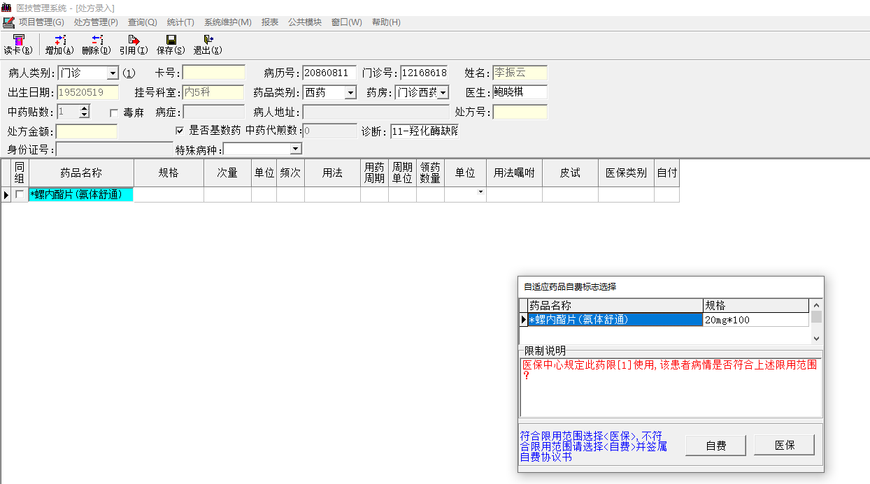

截图2：跟踪：

